오늘 배울 내용

1. git Archive 명령어란?

2. git Archive 사용해보기.

-----------------

1. git Archive 명령어란?

Git Archive 명령어 : git 프로젝트에서 소스코드만 추출하고 싶을 때 사용할 수 있는 명령어이다.

-일반적으로 프로젝트의 소스 코드를 간단히 다운로드 받아서 사용하는 입장에서 사용하는 명령어이다.

-즉 이 프로젝트에서 실제로 .git폴더를 제외한 다른 소스코드 내용들만 포함해서 압축파일 형태로 제공하고자 할 때 git Archive 명령을 사용할 수 있다.

----------------------

2. git Archive 사용해보기.



Git archive라는 명령어를 적은 다음 --format(형태)를 정해줄 것이다.

나 같은 경우 --format=zip으로 설정해줄것이며

master브랜치의 파일을 zip으로 만들 것이다.

이름의 경우 -o Diary.zip으로 이름을 짓기로 하였다.

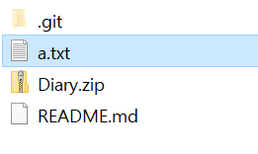

파일을 확인 하면이렇게 성공적으로 Diary.zip이 생성된 것을 볼 수 있다.

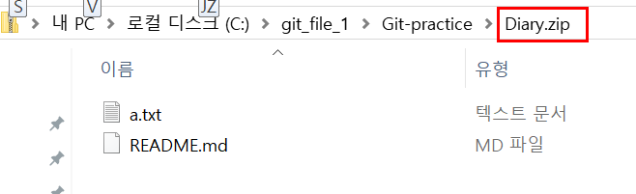

Zip파일로 들어가 보면 .git파일을 제와한 모든 소스 파일들만 압축되었다는 것을 알 수있다. \

-이렇듯이 소스코드만 다른사람들에게 압축을 해서 줄 수 있는 명령어가 바로 git Archive이다.